**Лабораторная работа 6**

**Тема «Структурные элементы алгоритмов. Циклические алгоритмы»**

## Порядок выполнения работы

1. Изучить теоретические сведения по теме: “Циклические алгоритмы”.
2. Выполнить индивидуальное задание.
3. Показать работающую программу преподавателю.
4. Ответить на контрольные вопросы.

## Общие сведения

Алгоритм называется циклическим, если он содержит многократное выполнение одних и тех же операторов при различных значениях промежуточных данных. Число повторений этих операторов может быть задано в явной (цикл с известным заранее числом повторений) или неявной (цикл с неизвестным заранее числом повторений) форме.

**Задания уровня 1**

**Задание 1**  
    Программа выводит на экран диапазон чисел.

1. Наберите текст программы:

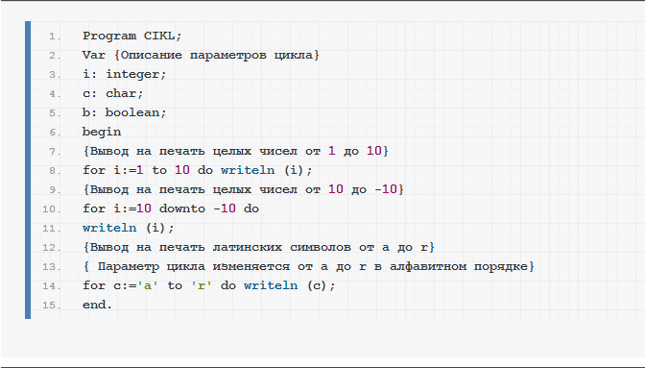

2. Запустите программу на выполнение и проверьте её работу: Ctrl-F9  
3. Для просмотра результатов выполненной программы необходимо нажать: Alt-F5

4. Составьте алгоритм реализации данной программы  
5. Сохраните программу в своей папке под именем **Фамилия_ЛР_6_11**

**Задание 2**  
     Тест по таблице умножения: ученику задается ровно пять вопросов и в конце тестирования выставляется оценка по пятибалльной системе.

1. Наберите текст программы:

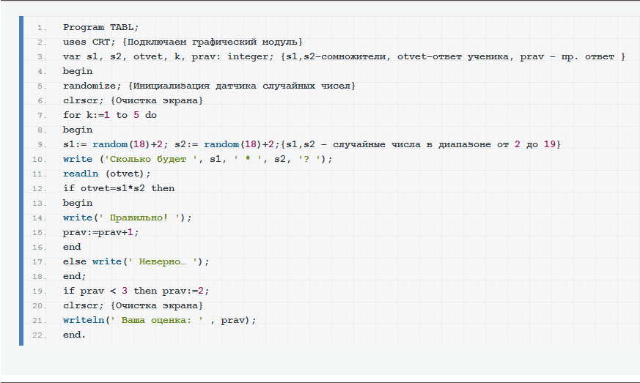

2. Запустите программу на выполнение и проверьте её работу: Ctrl-F9  
3. Для просмотра результатов выполненной программы необходимо нажать: Alt-F5  
4. Составьте алгоритм реализации данной программы

5. Сохраните программу в своей папке под именем **Фамилия_ЛР_6_12**

**Задание 3**

Дано натуральное число N. Определить, является ли оно простым. Натуральное число N называется простым, если оно делится нацело без остатка только на единицу и N. Число 13 – простое, т.к. делится только на 1 и 13, N=12 не является простым, т.к. делится на 1, 2, 3, 4, 6, 12. Алгоритм решения этой задачи заключается в том, что число N делится на параметр цикла i, изменяющийся в диапазоне от 2 до N/2. Если среди значений параметра не найдется ни одного числа, делящего заданное число нацело, то N – простое число, иначе оно таковым не является.

1. Наберите текст программы:

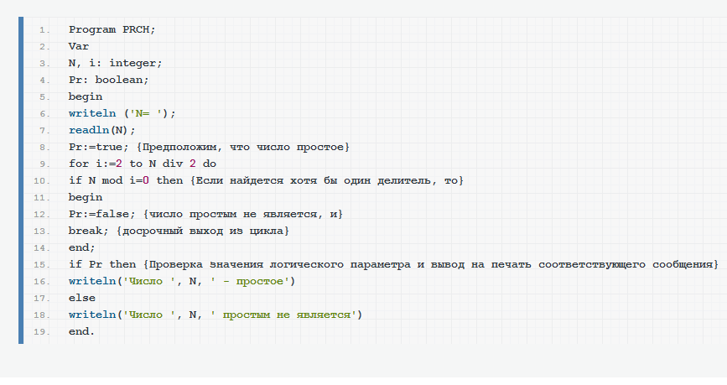

2. Запустите программу на выполнение и проверьте её работу: Ctrl-F9

3. Для просмотра результатов выполненной программы необходимо нажать: Alt-F5

4. Составьте алгоритм реализации данной программы.

5. Сохраните программу в своей папке под именем **Фамилия_ЛР_6_13**

**Задания уровня 2**

**Составьте алгоритм реализации**

1. *Составьте алгоритм и напишите программу реализации следующей задачи.*

Вычислить an (n>0), где a — вещественное число, которое необходимо возвести в целую положительную степень n. Сохранить программу под именем **Фамилия_ЛР_6_21 в своей папке**.

1. *Составьте алгоритм и напишите программу реализации следующей задачи.*

Вычислить сумму натуральных нечетных чисел, не превышающих n. Сохранить программу под своим именем.

1. *Составьте алгоритм и напишите программу реализации следующей задачи.*

Вычислить произведение натуральных чисел, кратных трем и не превышающих n.

Сохранить программу под именем **Фамилия_ЛР_6_22 в своей папке**.

1. *Составьте алгоритм и напишите программу реализации следующей задачи.*

Выведите на экран в три столбца список чисел от 1 до N, их квадратов и кубов. Число N вводите с клавиатуры. Сохранить программу под именем **Фамилия_ЛР_6_23 в своей папке**.

1. *Составьте алгоритм и напишите программу реализации следующей задачи.*

Вычислите сумму S и произведение P всех целых чисел от N1 до N2. Пример: для N1=3, N2=7 получим S=25, P=2520. Сохранить программу под именем **Фамилия_ЛР_6_24 в своей папке.**

**Задания уровня 3**

1. *Составьте алгоритм реализации и напишите программу* вычисления выражения (3-x)(6-x)(9-x)• … •(21-x), где x – действительное число. Сохранить программу под именем **Фамилия_ЛР_6_31**.
2. *Составьте алгоритм и напишите программу реализации следующей задачи.* Последовательно вводится N целых чисел. Найдите минимальное и максимальное число из введенных чисел. Сохранить программу под своим именем **Фамилия_ЛР_6_32**.
3. *Составьте алгоритм и напишите программу реализации следующей задачи.* Вводится последовательность из M элементов. Каждый элемент последовательности – цифра (то есть находится в диапазоне от 0 до 9). Сформировать число N, считая первый элемент последовательности младшим разрядом. Например, дана последовательность 5, 4, 3, 2, 1, тогда десятичное число формируется следующим образом: 5+4*10+3*100+2*1000+1*10000=12345. Сохранить программу под своим именем **Фамилия_ЛР_6_33**.

**Приложение 1**

**Определение варианта задачи для 2,3 уровня**

|  |  |  |  |  |  |
| --- | --- | --- | --- | --- | --- |
| **№ в списке журнала** | **Вариант задачи** | | **№ в списке журнала** | **Вариант задачи** | |
| **2 уровень** | **3 уровень** | **2 уровень** | **3 уровень** |
| **1** | 1 | 1 | **14** | 4 | 2 |
| **2** | 2 | 2 | **15** | 5 | 3 |
| **3** | 3 | 3 | **16** | 1 | 1 |
| **4** | 4 | 1 | **17** | 2 | 2 |
| **5** | 5 | 2 | **18** | 3 | 3 |
| **6** | 1 | 3 | **19** | 4 | 1 |
| **7** | 2 | 1 | **20** | 5 | 2 |
| **8** | 3 | 2 | **21** | 1 | 3 |
| **9** | 4 | 3 | **22** | 2 | 1 |
| **10** | 5 | 1 | **23** | 3 | 2 |
| **11** | 1 | 2 | **24** | 4 | 3 |
| **12** | 2 | 3 | **25** | 5 | 1 |
| **13** | 3 | 1 | **26** | 1 | 2 |